Концентрационная зависимость поверхностного натяжения расплавов на основе щелочных металлов
Хазбулатов З.Л.
студент (магистрант)
Чеченский государственный университет,
факультет физики и информационно-коммуникационных технологий, Грозный, Россия
zelim_han9795@mail.ru
В работе проведены расчеты по методам прогноза и теоретическим уравнениям изотерм поверхностного натяжения, которых в частности учитывается зависимость молярной поверхности от состава. Обычно при выводе различных феноменологических уравнений основываются на свойствах чистых компонентов. В литературе имеются лишь полуэмпирические выражения подобного типа, устанавливающие связь объемных свойств, таких как термодинамические функции смещения, коэффициенты активностей, а также для прогноза диаграмм состояния многокомпонентных систем. В научной литературе очень мало работ, посвященных данной проблеме, хотя такие исследования имеют на наш взгляд большое значение.
Поэтому проблема получения новых методов прогноза и расчета поверхностных свойств многокомпонентных систем остается актуальной.
В монографии Р.Х. Дадашева [1] с учетом зависимости молярной площади от состава получено следующее выражение для расчета концентрационной зависимости поверхностного натяжения.
$σ=σ_{\text{13}}{\left[\frac{γ^{}}{γ^{}+(γ_{2}m−γ^{}+\text{mRT}\text{ln}m)x_{2}}\right]}^{\frac{(m−1)\text{RT}}{γ_{2}m−γ^{}+\text{mRT}\text{ln}m}}$ , (1)
где , m-параметр не зависящий от состава расплава,
$γ^{}=\frac{γ_{1}k^{ω}+γ_{3}+k^{ω}\text{RT}\text{ln}\frac{k^{ω}}{k}}{k^{ω}+1}+\text{RT}\text{ln}\frac{k+1}{k^{ω}+1}$, $σ_{\text{13}}$- поверхностное натяжение двойной системы 1-3.
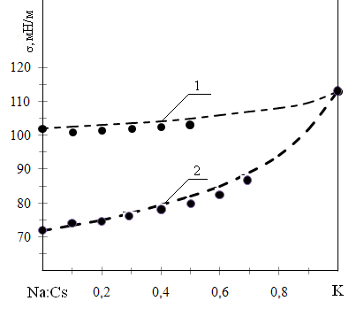
Рис. 1. Изотермы поверхностного натяжения системы Na-Cs-K при Т=373 К, для разреза: 1- Na:Cs=6:1; 2- Na:Cs=1:6. Точки – экспериментальные данные [2], штрихованная линия - расчетные данные.

Это выражение отличается от известных уравнений тем, что в эти уравнения входят значения поверхностного натяжения не только чистых компонентов, но и боковых двойных систем. Благодаря этому данное уравнение более точно описывает концентрационную зависимость поверхностного натяжения многокомпонентных растворов. При этом наличие в литературе достоверных данных по поверхностному натяжению большинства двойных систем делает возможным широкое использование подобных уравнений для практических расчетов.
По уравнению (1) проведены расчеты поверхностного натяжения боковых двойных систем цезий-калий, цезий рубидий и расплавов тройной системы натрий-цезий-калий.
Проведенные расчеты показали, что для двойных и тройных расплавов щелочных металлов уравнение (1) в пределах погрешности эксперимента описывает экспериментальные кривые.
Таким образом, в работе рассмотрены термодинамические уравнения изотерм поверхностного натяжения тройных расплавов. Расчеты показывают, что уравнение изотерм поверхностного натяжения при учете концентрационной зависимости молярной поверхности с достаточной точностью описывают изотермы поверхностного натяжения двойных и тройных расплавов на основе щелочных металлов. Показано, что изотермы поверхностного натяжения многокомпонентных расплавов можно рассчитать по изотермам двойных систем составляющих многокомпонентную систему.

Литература
- R. Dadashev Thermodynamics of surface phenomena. Cambridge international science publishing, 2008. –281 p.
- Архестов P.X., Алчагиров Б.Б., Хоконов Х.Б. Плотность и поверхностное натяжение расплавов системы натрий-цезий-калий. /В сб. Физика и химия перспективных материалов. Нальчик: КБГУ. 1998. С. 10-14.

